Witam Was,

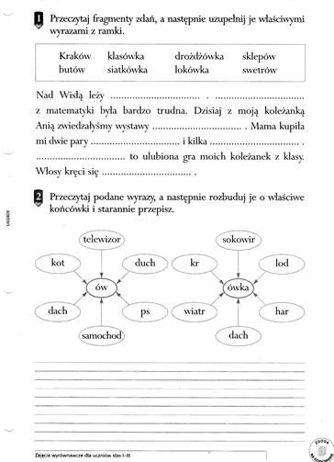Dzisiaj utrwalamy pisownię wyrazów z „u” i „ó”. Przeczytajcie polecenia i do dzieła!